**SPS - Übung: 24-Ablauf_Parallele-Verzweigung**

**Technologieschema:**

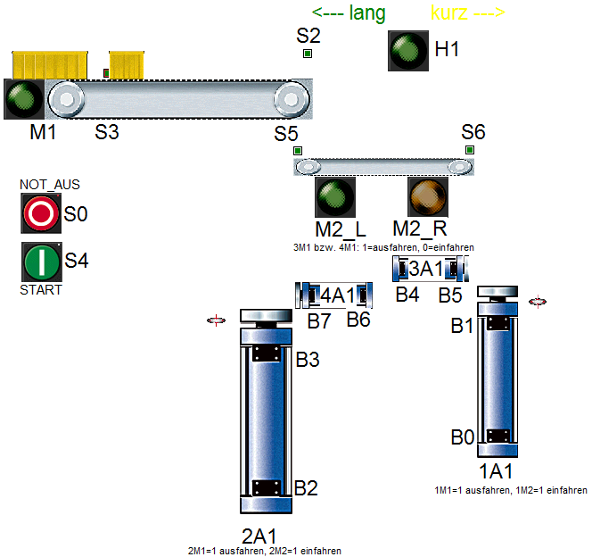

**Beschreibung:**

Auf das Förderband mit dem Antrieb M1 werden per Hand Kisten gelegt, und zwar immer in der Reihenfolge: vorne rechts eine kurze gefolgt von einer langen hinten links.

Vorausgesetzt, die Kisten werden durch S3 erkannt und die Anlage befindet sich in Grundstellung (Zylinder eingefahren und kein Motorantrieb ist aktiv), wird mit S4 folgender Ablauf gestartet:

Die Lampe H1 zeigt einen aktiven Durchlauf an. Beide Hebezylinder 1A1 und 2A1 fahren hoch, während M1 die Kisten nach rechts befördert.

Sind 1A1 und 2A1 komplett ausgefahren und die erste Kiste fällt vom oberen Band, dann wird beim unteren Band der Rechtslauf M2_R aktiviert, bis die Kiste auch dieses Band verlassen hat.

Dann wird wieder M1 angesteuert. Sobald die zweite Kiste vom oberen Bad fällt, beginnt die Ansteuerung von M2_L, bis die lange Kiste links das untere Band verlässt.

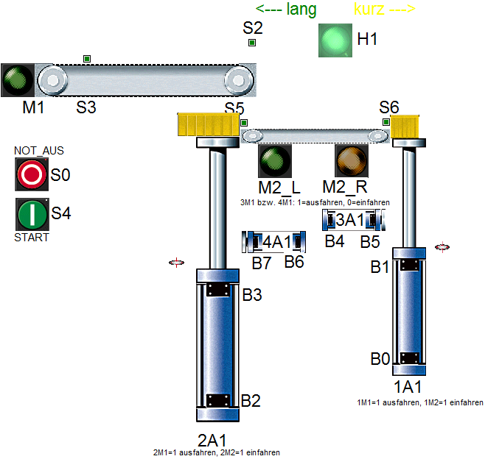Nun befinden sich beide Kisten auf den entsprechenden Hebern. Das ist der Punkt, an dem die parallele Verzweigung stattfindet.

Es laufen also nun zwei Ablaufstränge gleichzeitig aber unabhängig voneinander ab.

Der linke Heber 2A1 fährt die lange Kiste ganz nach unten. Der Schieber 4A1 befördert diese durch komplettes Aus- und Einfahren ins Lager.

Gleichzeitig fährt der rechte Heber 1A1 die kurze Kiste ganz nach unten. Der Schieber 3A1 befördert diese durch komplettes Aus- und Einfahren ins andere Lager.

**S0**

**S0**

**G1 {INIT}**

**1**

**11**

**10**

**G1 {INIT}**

Erst wenn beide Schieber wieder in der hinteren Endlage sind (dies kann unterschiedlich lang dauern), wird die Lampe H1 abgeschaltet.

Das Steuerprogramm kann nun wieder in Grundstellung gehen.

Der NOT_AUS-Schalter S0 soll dabei die nebenstehende, in einem übergeordneten GRAFCET G10 dargestellte initialisierende Wirkung zeigen.

**Aufgabe:**

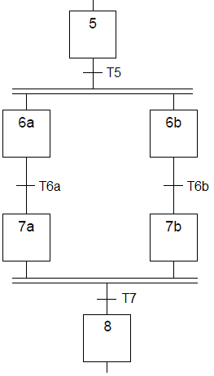Zunächst muss ein GRAFCET G1 gemäß vorheriger Ablaufbeschreibung erstellt werden. Das Prinzip einer parallelen Verzweigung ist in einem Beispiel nebenan dargestellt:

Es gibt zwei (oder auch mehrere) Ablaufstränge nach Transition T5, die völlig unabhängig voneinander ablaufen und auch unterschiedlich lange dauern können.

Die Transition T7 wird also im Allgemeinen eine UND-Verknüpfung aus mindestens zwei Einzelbedingungen sein, da ja jeder Einzelstrang mit einer anderen Situation beendet wird.

Erst wenn beide separaten Ablaufstränge an ihrem Ende angekommen sind, geht es wieder im Hauptstrang weiter.

**Bei den Aktionen im GRAFCET ist zu beachten, dass die Anlage per SPS gesteuert wird. Das bedeutet, dass in den Aktionsfeldern Angaben wie „1A1+“ oder 1A1-„ auf keinen Fall ausreichen! Es müssen unbedingt die an den Ausgängen der SPS angeschlossenen Aktoren (z.B. „1M1“) und die Art der Aktion, z.B. kontinuierlich (nicht speichernd) bzw. speichernd, angegeben werden!**

Anschließend muss das Schrittkettenprogramm in FUP entwickelt werden.

**Zuordnungen:**

|  |  |  |  |
| --- | --- | --- | --- |
| ***Symbol*** | ***Operand*** | ***Typ*** | ***Kommentar*** |
| M1 | A 124.0 | BOOL | Motor M1 rechts |
| M2_R | A 124.1 | BOOL | Motor M2 rechts |
| M2_L | A 124.2 | BOOL | Motor M2 links |
| 1M1 | A 124.3 | BOOL | Elektromagnet. Ventil, 1=Zylinder 1A1 ausfahren |
| 1M2 | A 124.4 | BOOL | Elektromagnet. Ventil, 1=Zylinder 1A1 einfahren |
| 3M1 | A 125.0 | BOOL | Elektromagnet. Ventil, 1=Zylinder 3A1 ausfahren, 0=einfahren |
| 4M1 | A 125.1 | BOOL | Elektromagnet. Ventil, 1=Zylinder 4A1 ausfahren, 0=einfahren |
| 2M1 | A 124.5 | BOOL | Elektromagnet. Ventil, 1=Zylinder 2A1 ausfahren |
| 2M2 | A 124.6 | BOOL | Elektromagnet. Ventil, 1=Zylinder 2A1 einfahren |
| S0 | E 124.0 | BOOL | NOT_AUS, Öffner, Ablauf stoppen, alle Ansteuerungen rücksetzen |
| S1 | E 124.1 | BOOL | Schließer |
| S2 | E 124.2 | BOOL | Schließer |
| S3 | E 124.3 | BOOL | Schließer |
| S4 | E 124.4 | BOOL | Taster, Schließer |
| S5 | E 124.5 | BOOL | Schließer |
| S6 | E 124.6 | BOOL | Schließer |
| B0 | E 125.0 | BOOL | Schließer, Zylinder 1A1 eingefahren |
| B1 | E 125.1 | BOOL | Schließer, Zylinder 1A1 ausgefahren |
| B2 | E 125.2 | BOOL | Schließer, Zylinder 2A1 eingefahren |
| B3 | E 125.3 | BOOL | Schließer, Zylinder 2A1 ausgefahren |
| B4 | E 125.4 | BOOL | Schließer, Zylinder 3A1 eingefahren |
| B5 | E 125.5 | BOOL | Schließer, Zylinder 3A1 ausgefahren |
| B6 | E 125.6 | BOOL | Schließer, Zylinder 4A1 eingefahren |
| B7 | E 125.7 | BOOL | Schließer, Zylinder 4A1 ausgefahren |
| X1 | M 20.0 | BOOL | Initialisierungsschritt, Grundstellung des PROGRAMMS |
| X2 | M 20.1 | BOOL | Schrittmerker |
| X3 | M 20.2 | BOOL | Schrittmerker |
| X4 | M 20.3 | BOOL | Schrittmerker |
| X5 | M 20.4 | BOOL | Schrittmerker |
| X6a | M 20.5 | BOOL | Schrittmerker |
| X7a | M 20.6 | BOOL | Schrittmerker |
| X8a | M 20.7 | BOOL | Schrittmerker |
| X6b | M 21.3 | BOOL | Schrittmerker |
| X7b | M 21.4 | BOOL | Schrittmerker |
| X8b | M 21.0 | BOOL | Schrittmerker |
| X9 | M 21.5 | BOOL | Schrittmerker |
| H1 | A 125.5 | BOOL | 1=Langes Teil erkannt |
| H2 | A 125.6 | BOOL | 1=Kurzes Teil erkannt |